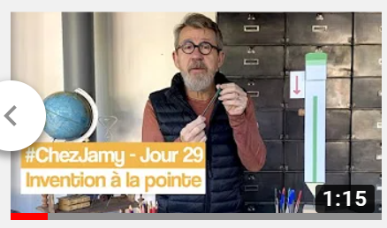
Nom, prénom, n° : _______________________________________

Savez-vous à quoi sert le petit trou du stylo Bic ?
Jamy, jour 29

1. Quand et par qui a été inventé le stylo à bille ?
_________________________________________________________________

2. A quoi sert le petit trou situé sur le côté du Bic ?
_________________________________________________________________

3. Quand la __________ située à ____________ du stylo __________ sur le papier,
elle ______________ de l’encre. Et pour laisser sa ____________ en continu, elle doit ____________ en permanence.

4. Que se passerait-il si le stylo était hermétiquement fermé ?
__________________________________________________________________________________________________________________________________

5. Choisis la bonne réponse.

O L’air qui pénètre à l’intérieur du stylo permet une pression plus forte à l’intérieur qu’à l’extérieur. C’est cette pression qui agit sur la colonne d’encre et la pousse jusqu’à la bille.
O L’air qui pénètre à l’intérieur du stylo permet d’aérer l’encre et ainsi elle enrobe mieux la bille du Bic.
O L’air qui pénètre à l’intérieur du stylo permet une pression identique à l’intérieur et à l’extérieur. C’est la pression atmosphérique qui agit sur la colonne d’encre et la pousse jusqu’à la bille.

